Праздник, посвящённый Дню Космонавтики в разновозрастной группе
«Путешествие в космос вместе с Незнайкой»

Цель: развитие познавательной активности детей.
Задачи:
- закреплять и обогащать знания детей о Дне Космонавтики, закрепить понятие «космос»;
- способствовать развитию двигательных и творческих возможностей детей;
- содействовать активизации речевой и познавательной деятельности;
- воспитывать у детей уважение к труду людей, работа которых связана с освоением космоса, чувства патриотизма, гордости за свою страну;
- доставить детям радость, поднять настроение.
Оборудование: флажки, «ракеты», обручи, разноцветные ленты, пластиковые шарики, корзины, конусы, дуги, картины, подарки.
Ход мероприятия:
Дети под песню «Песенка юных космонавтов» входят в зал, маршируют по кругу, садятся на стулья.
Стук в дверь. В зал входит Незнайка.
Незнайка: О! Сколько народу собралось! Вы меня, наверное, ждете?
Ведущий: Здравствуй, Незнайка!
Незнайка: Ага, привет!
Ведущий: С чего ты взял что мы тебя ждем?
Незнайка: Просто так решил. А что вы тут делаете?
Ведущий: У нас праздник! Сегодня Всемирный День Космонавтики! Ровно 63года тому назад человек впервые полетел в космос.
Ведущий: Незнайка, а ты знаешь, что это за праздник такой? И кто был первым человеком, побывавшим в космосе?
Незнайка: Не знаю. Расскажете? (Ответы детей).
Ребёнок:
1.В космической ракете
С названием «Восток»
Он первым на планете
Подняться к звездам смог.
Поет об этом песни
Весенняя капель:
Навеки будут вместе
Гагарин и апрель.

(Ведущий рассказывает про Ю.А.Гагарина по картине А. Плотнова «Ю.А.Гагарин»)

2. Я мечтаю о полёте
И добьюсь, чего хочу:
На ракетном самолёте
На Луну я полечу.

Песня «»
Ребенок:
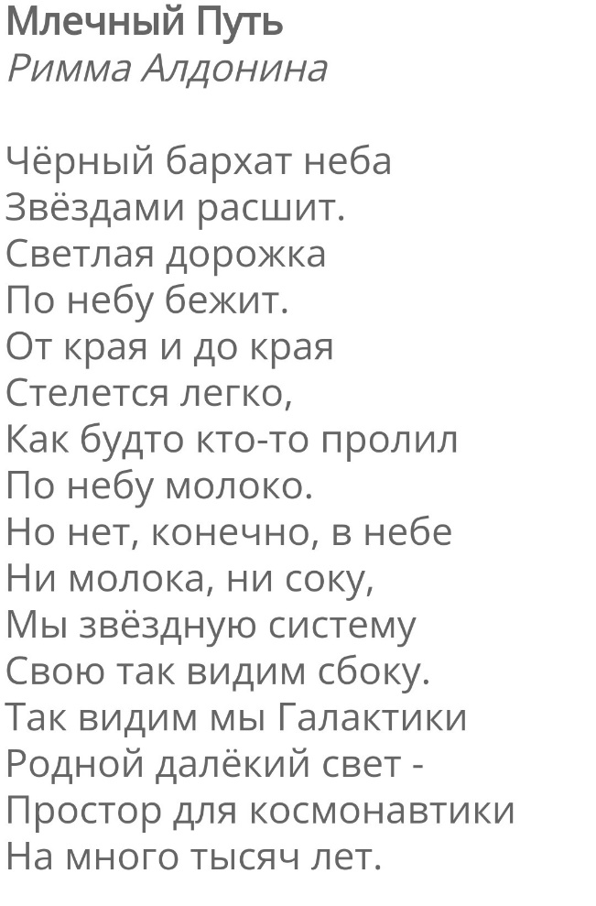
Незнайка: Здорово! И что, вы все мечтаете в космосе побывать?
Ведущий: Конечно! Все мальчики и девочки мечтают хотя бы раз увидеть, что же там, за пределами нашей планеты. Но чтобы полететь в космос, нам нужно сначала построить ракету… Пройти испытание.
(Дети по схеме строят ракеты из строительного материала)
Танец «Если очень захотеть, можно к звездам полететь»

Незнайка: А я тоже в космос полечу! Вот Знайка корабль свой комический достроит, и я полечу на Луну.
Ведущий: Во-первых, не комический, а космический, а во-вторых, чтобы в космос полететь, нужно очень долго готовиться. Ты знаешь, сколько существует планет? И надо точно знать, на какую планету ты полетишь.
Незнайка: Не знаю. А сколько?
Ведущий: Вот послушай наших ребят – они тебе расскажут.
По порядку все планеты
Назовёт любой из нас:
Раз — Меркурий,
Два — Венера,
Три — Земля,
Четыре — Марс.
Пять — Юпитер,
Шесть — Сатурн,
Семь — Уран,
За ним — Нептун.
Незнайка: Ого! Как много планет! Ну давайте уже скорее полетим на любую!
Ведущий: Не спеши, Незнайка! Ты знаешь, что самая большая и горячая звезда во Вселенной- Солнце? Если сравнить Солнце и Землю, то это будет выглядеть так… (Воспитатель показывает мяч и бусинку) А теперь послушай про каждую планету.

1.
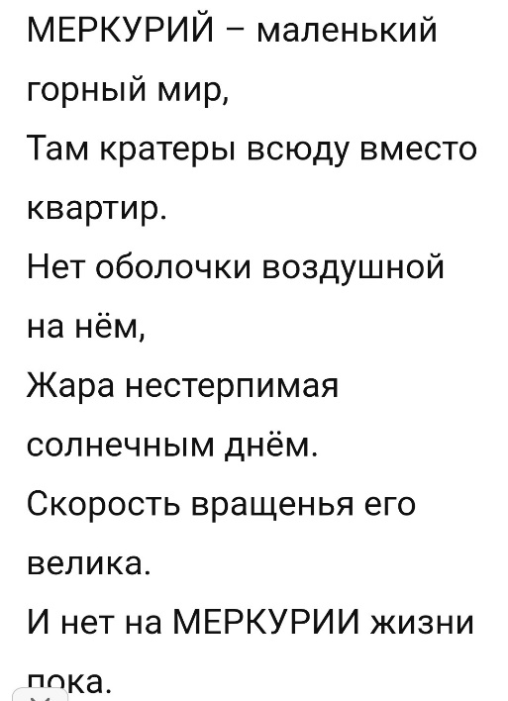
2
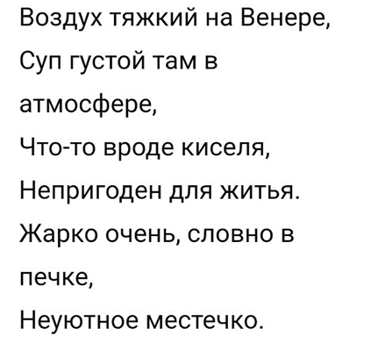
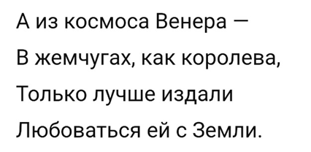

3. Марс похож на нашу планету,
Только жизни там ни капельки нету,
На Марсе вода в виде льда,
Ни в коем случае пить ее нельзя!

4
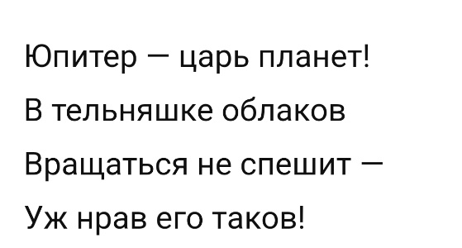
5.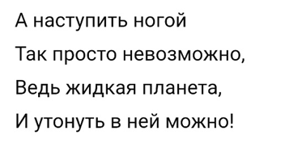
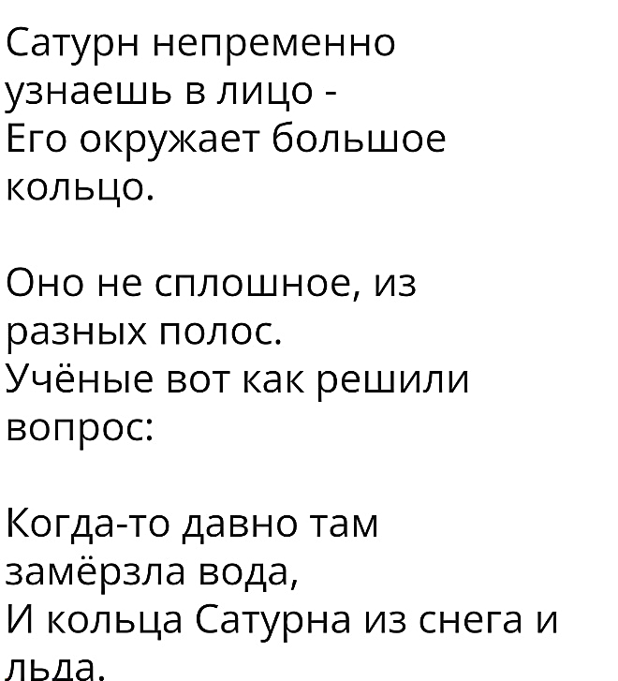

6.Уран
Здесь холодные миры.
Света нет и нет жары.
Вечная зима и ночь...
Захотелось сразу прочь.
7.Нептун
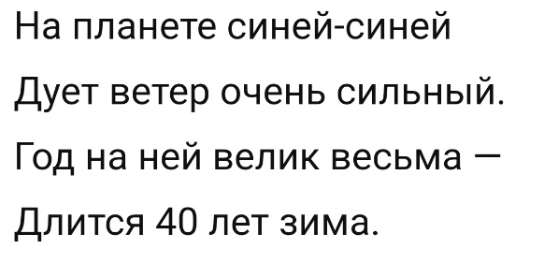
Песня «»
8.Земля
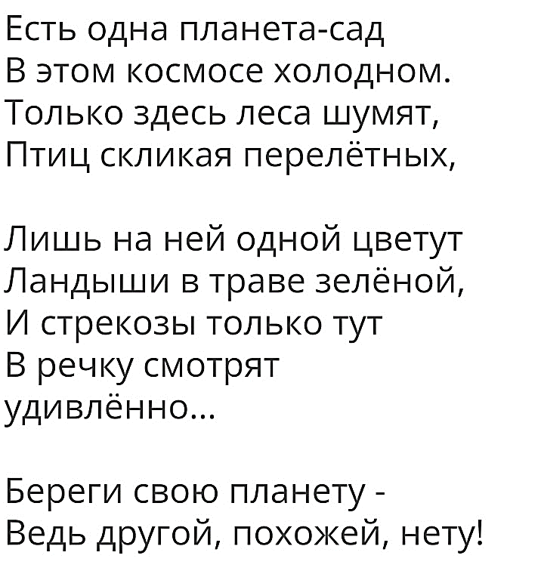
Песня « Прекрасная планета»
Ведущий: Незнайка, чтобы стать космонавтом нужно не только много знать, но ещё быть сильным и ловким!
Разминка «Земля в иллюминаторе».
Ведущий: Ждут нас быстрые ракеты
Для полёта на планеты
На какую захотим, на такую полетим!

Подвижная игра «Займи место на своём космическом корабле»
Участники под музыку бегут по кругу, в руках разноцветные ленты, по остановке музыки дети должны занять места в ракетах (обручах) того же цвета, что и ленты. Игра проводится 2-3 раза. Ведущий меняет местами обручи во время звучания музыки. Количество обручей из расчёта 4-5 человек в одном.
( Ведущий рассказывает про стыковку кораблей в космосе по картине А. Соколова «Свершилась стыковка»)
Незнайка: Ребята, посмотрите, как много в космосе метеоритов! (рассыпает пластиковые шарики по залу). Давайте соберём их для космических исследований!
Подвижная игра «Собери метеориты»
Задание: необходимо собрать шарики в корзины по цветам.
Подвижная игра «Сохрани планету» (По сигналу под музыку дети передают над головой мяч- «планету» назад, начиная с первого участника. Последний участник с мячом бежит вперед колонны и также передает мяч назад и т.д.)
Подвижная игра «Поймай комету» (Первый игрок зажимает шарик между коленями и прыгает до определенного места, потом бежит обратно и отдает шарик следующему игроку)
Ведущий: Ребята, наш полёт подходит к концу и нам нужно возвращаться на Землю!
Незнайка: Спасибо вам, за это увлекательное путешествие, а я, наверное, побегу, похвастаюсь своими приключениями! Мне надо спешить, а то Знайка на Луну без меня улетит. До свидания, ребята!
Незнайка уходит.
Ведущий: Ребята, мы с вами сегодня узнали много интересного и нового о космосе и космонавтах, и даже попробовали себя в роли космонавтов. И кто знает, может быть, кто-нибудь из вас, когда вырастет, воплотит свои мечты и станет космонавтом.

